**REGRESI LINEAR**

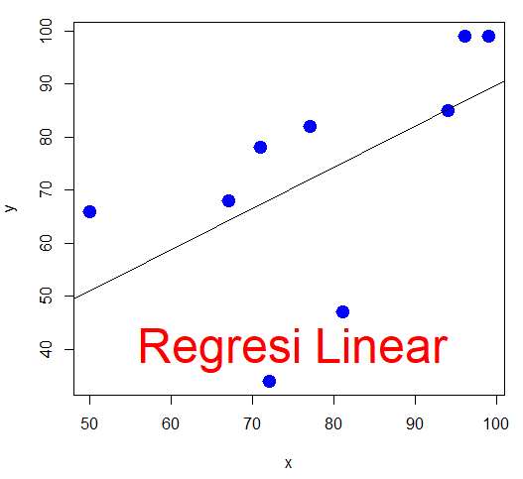Regresi Linear adalah metode statistik yang digunakan untuk memodelkan hubungan antara satu variabel dependen (variabel yang ingin diprediksi) dan satu atau lebih variabel independen (variabel prediktor). Tujuannya adalah untuk menemukan persamaan linear yang paling sesuai untuk data.

Gambar 1 Regresi Linear

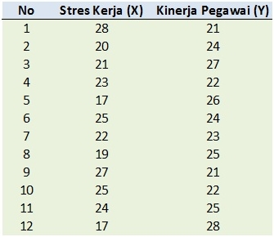

Gambar 2 Contoh Data

Korelasi:

Data stres kerja: (28+20+21+23+17+25+22+19+27+25+24+17)/12= 22.33

Data kinerja pegawai: (21+24+27+22+26+24+23+25+21+22+25+28)/12= 24

Pembilang = 12×6357−268×288=76284−77184 = −900

Penyebut=

= =

=

\

Korelasi dari data tersebut r = -0.813